COLEGIO “MERCEDITAS DE SAN MARTÍN”

DE CE.S.A.P

EDUCACIÓN PRIMARIA
Entre Ríos 744 Sur Capital

San Juan 16 de abril 2024.-
ACTO DE PROMESA DE LEALTAD A LA BANDERA.
CUARTO GRADO 2024
ESTIMADAS FAMILIAS:
Se les informa, lo acordado en la Reunión Virtual desarrollada el día Viernes 12/04.
Este ACTO es uno de los más emotivos y significativos de la trayectoria escolar primaria. Los alumnos expresan su compromiso con la democracia, la participación y la convivencia, desde la reafirmación de los valores de libertad, solidaridad e igualdad.

Fecha del ACTO: MIERCOLES 19 de junio de 2024.
Horario de inicio: 15h. los alumnos deberán presentarse 14:30h.
Lugar: Polideportivo del Colegio Luján. Calle Segundino Navarro 1163 sur.
Costo total por alumno para cubrir los gastos del evento y ágape: $12.000 (Pesos doce mil) sujeto a un pequeño incremento de ser necesario por actualización de precios.
Se solicita hacer entrega del dinero, a partir de esta semana y pagar en cuotas hasta el 10 de junio, ya que se deben realizar las señas y encargos pertinentes a prestadores.
Abonar en cuotas de ($4.000 abril), ($4.000 mayo) y ($4.000 junio). La recepción del dinero estará a cargo de las Docentes de cada grado, por Mercado Pago.
Este monto cubre los gastos de: alquiler del lugar, bebidas calientes para los ensayos, seguros, impuestos, locución, sonido, ornamentación, videos, iluminación, números artísticos, pin, certificados, banda patria., foto, invitaciones, ágape, otros etc.
*Cada alumno podrá invitar y ser acompañado el día del acto, por toda su familia.
*Solicitaremos a la brevedad enviar a cada Seño, un cuadrado de tela (tipo acetato) de color celeste o blanco de 20cm X 20cm cm. (será informado el día que deben traerlo y color asignado)

Vestimenta para el ACTO:
Los alumnos deberán asistir con el UNIFORME DE GALA completo y guantes blancos,
*Varones: pantalón gris, camisa blanca, corbata gris, pulóver azul, zapatos negros, bien peinados.
*Nenas: falda gris, camisa blanca, corbata gris, pulóver azul, medias grises (debajo can- can color piel no gris), zapatos negros, peinadas con media cola y moño blanco (evitar realizar compras, solicitar a familiares y amigos vestimenta o accesorios que hagan falta)

Los alumnos protagonistas deberán presentarse puntualmente. Vestidos con uniforme de gala impecables, guantes blancos y banda colocada sobre el pulóver aseguradas con puntadas de hilo o alfiler de gancho. (Enviaremos oportunamente un video explicativo) Se sugiere colocar debajo de las camisas, camisetas térmicas o de abrigo, las nenas pueden asistir con uno o dos can-can, color piel y sobre ellas las medias grises. Podrán permanecer con camperas y abrigos hasta comenzar el acto.

- Los ensayos se realizarán en el patio del colegio durante las próximas semanas y en tres oportunidades en el lugar del evento. (acompañados por directivos, docentes, profesores de educación física) con traslados a cargo de las familias. Con tiempo se enviarán las autorizaciones para ser firmadas por los tutores.

Ensayos en el Polideportivo del Colegio Lujan: los alumnos serán trasladados por sus propios medios, con estricta puntualidad. Asistir con uniforme de educación física, bien abrigados y con una mochila pequeña donde lleven merienda, taza térmica y botellita de agua. (Docentes brindarán a los alumnos té, mate cocido caliente) Esos días los alumnos de cuarto grado no tendrán clase en el colegio, se les brindará un link para poder acceder a propuestas virtuales que oportunamente la docente comunicará.

Días de ensayo en el Polideportivo del Col. Lujan.

- Miércoles 12 de junio (de 8 a 11.30h)
- Viernes 14 de junio (de 8 a 11.30h)
- Martes 18 de junio. (de 8 a 11.30h)

Foto para el certificado, en horario de clase: asistir con el uniforme de gala, bien peinados, sin guantes.
Día en que asiste el fotógrafo para la foto;
*LUNES 29/04 FOTO 4º B / 4º C
*MARTES 30/04 FOTO 4º A / 4º D

Ágape de festejo y Cierre:
Se realizará en el colegio, en la semana del 24/06 en turno mañana de 10h a12h, turno tarde de 16 a 18h
(Degustación de una rica torta patria con chocolate caliente, proyección de un video sorpresa y socialización de lo vivenciado, con la presentación del trabajo final de cada alumno.)
La organización será desarrollada con itinerarios precisos. No se podrá esperar a ningún alumno. El día en que se realice el ACTO los alumnos protagonistas, no tendrán clase. Asimismo, se solicita a las familias, cumplir con la ubicación asignada en cada grada para presenciar el Acto, respetando las indicaciones de la Docente recepcionista.
Se solicita cumplimento estricto de puntualidad en los horarios establecidos.

Importante: En el segundo día de ensayo la docente de grado les entregará a los alumnos los elementos necesario para el ACTO , en un packaging, con la banda respectiva, alfileres de gancho y el pin. Cada familia será responsable de su colocación.
Durante los próximos meses se trabajará en el Proyecto áulico Mi Bandera, realizando una guía de estudio que deberá ser presentada en carpeta, el día del ágape.
.
Viaje Educativo a PARQUE Ischigualasto.
(Se informará a la brevedad la confirmación del viaje, luego de responder a la encuesta enviada por formulario Google ,según acuerdo general de las familias de cuarto grado, en realizar el viaje)

Encuesta https://forms.gle/bbcDHFx6j5QrYaR98 (tiempo de recepción de respuestas, hasta el día 19/04)

INFORMACIÓN PARA TENER EN CUENTA, si se realiza el viaje (se brindará una reunión informativa presencial)
Empresa a cargo: Mario Agüero Turismo. (Gral. Acha 17 norte tels. 4277278/ 4225320)
Fecha tentativa: fines de septiembre principios de octubre.
Salida 6:30hs. y llegada 23hs. aprox. desde la TERMINAL DE OMNIBUS.
Costo de pasaje: $80.000
Duración de la excursión: un día
Incluye desayuno, almuerzo, entradas al parque y merienda.
Acompañan docentes, profesores, auxiliares y directivos del Colegio, junto a coordinadores de la empresa.
Semanas previas a la salida, los papás deberán acercarse por dirección para realizar la autorización general certificada por escribanía, con un costo mínimo.
*SE REALIZA UNA VISITA A UNA ESCUELA ALBERGUE DE HUACO, PARA ENTREGAR DONACIONES recolectadas por los chicos junto a toda la comunidad educativa, semanas previas al viaje.
Contamos con el compromiso y el acompañamiento de todas las Familias, para realizar estas significativas actividades.
#Se comparte un folleto informativo de la empresa Mario Agüero.
Siempre a su disposición.

Atte.-
EQUIPO DE CONDUCCIÓN Y
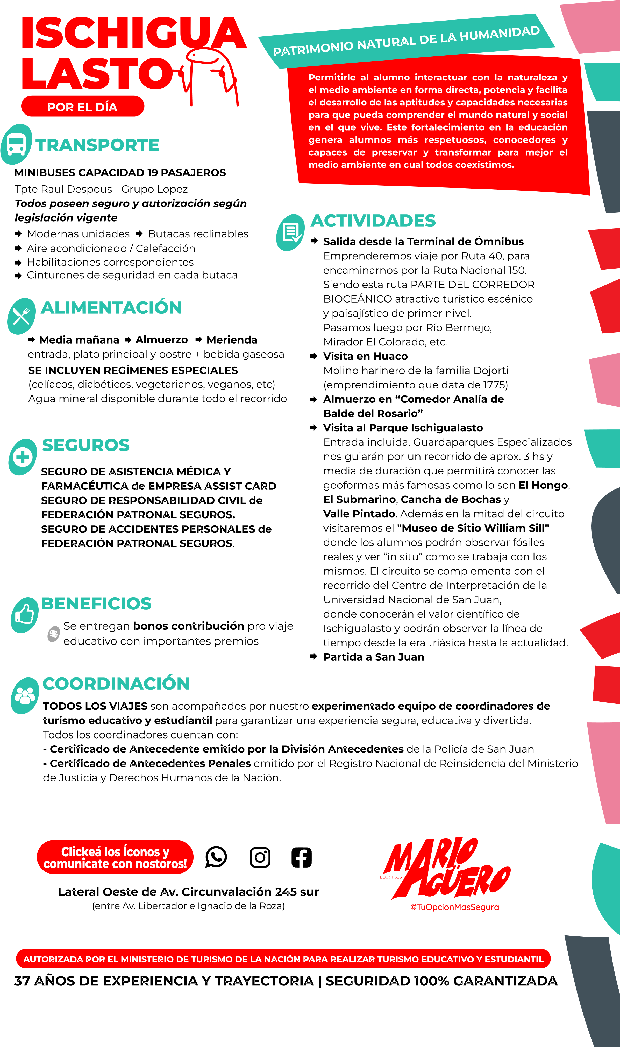
DOCENTES DE CUARTO GRADO

